Учебный пожар на станции метро «Университет»

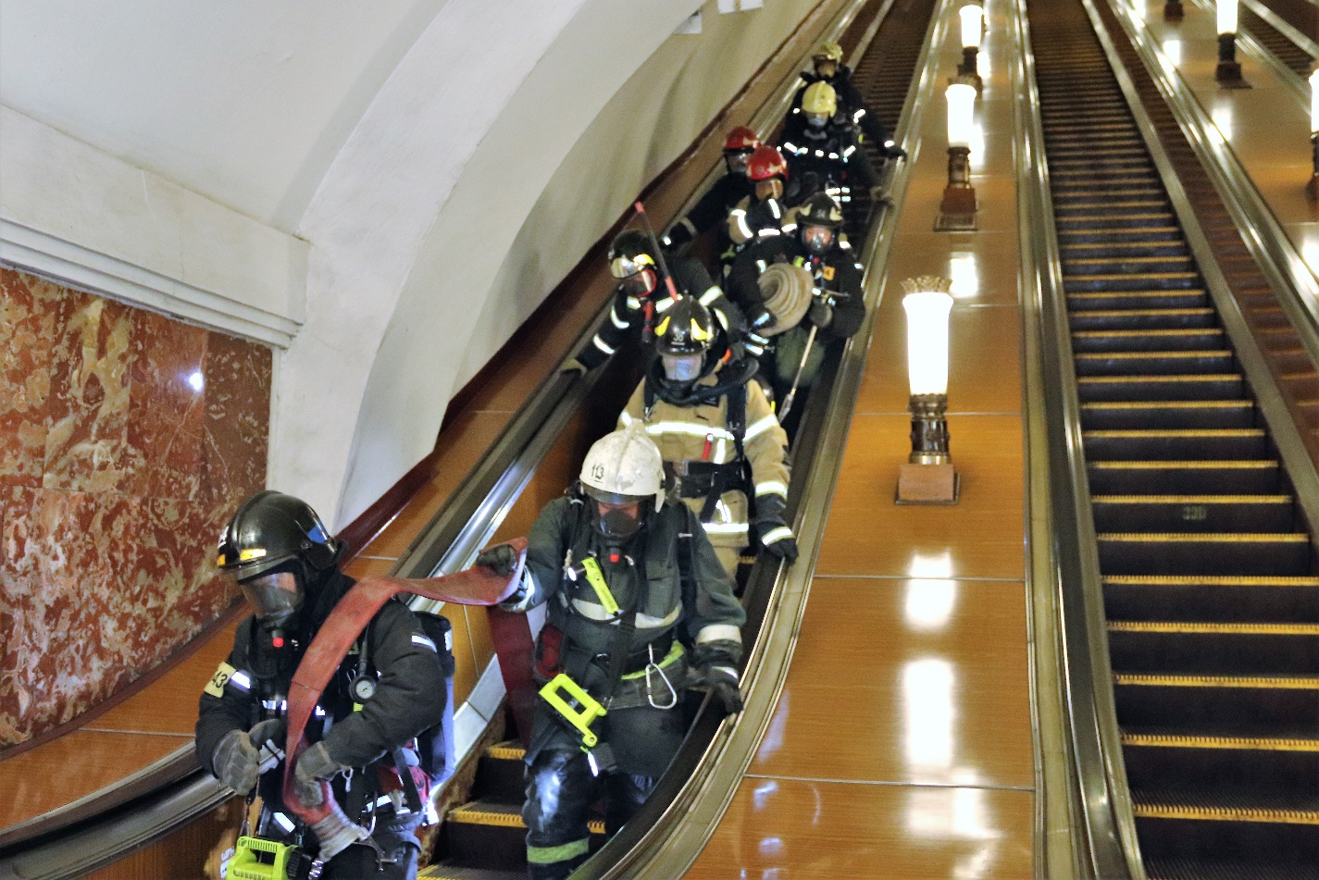

Чтобы четко действовать при пожаре, не допустить гибель людей и максимально быстро справиться с огнем, в боевых подразделениях пожарной охраны, на регулярной основе проводятся тренировочные пожарно-тактические учения. Сегодня ночью, было отработано взаимодействие подразделений пожарной охраны, дежурных служб объекта, служб комплекса ЖКХ и заинтересованный организаций в Юго-Западном округе Москвы.

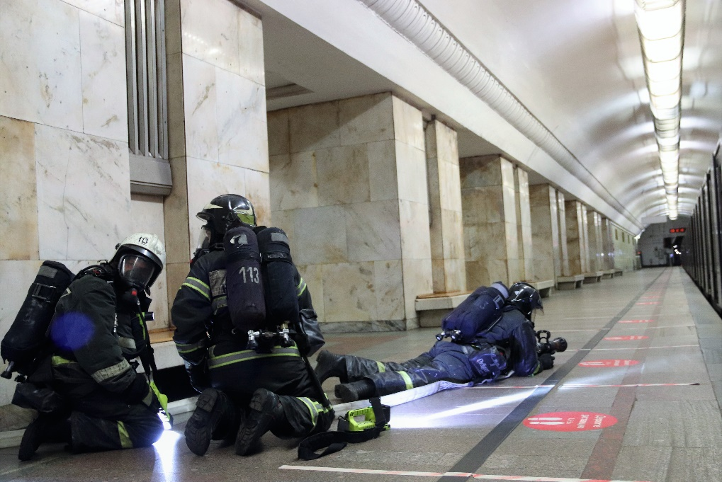

Тушение пожаров и организация проведения аварийно-спасательных работ на объектах метрополитена имеют огромное значение, ведь пожарная опасность на таких объектах очень велика! Наличие электросети, большого количества электроприборов, большое скопление людей на платформе, наличие турникетов и подземное заложение большинства станций, отрицательно влияет на быструю эвакуацию пассажиров, а в отдельных случаях не исключена вероятность возникновения паники и давки.

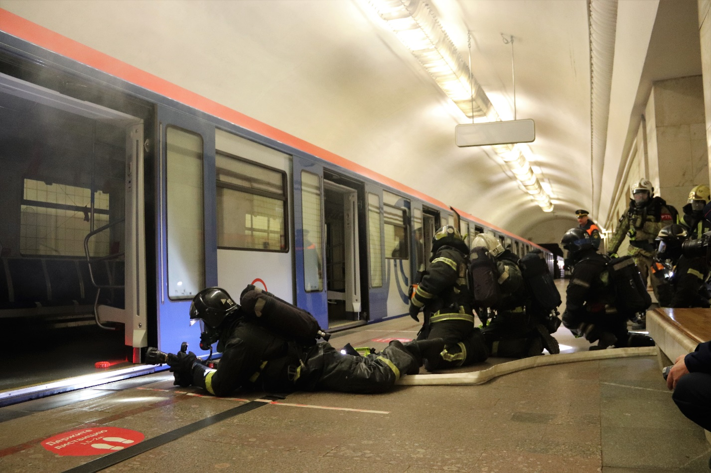

В учениях приняли участие 16 единиц техники.
При подъезде поезда по первому главному пути от станции «Воробьевы горы» в тяговом электродвигателе шестого вагона происходит короткое замыкание с последующим горением, в результате чего происходит заклинивание редукторного узла тележки. Поезд останавливается первым вагоном напротив служебных помещений. Огонь распространяется по подвижному составу (горит настил пола и пластиковые сидения) в вагонах поездах, тоннеле и платформе создается задымление. Среди пассажиров поезда имеются пострадавшие, не способные самостоятельно передвигаться.
К месту пожара прибывает дежурный караул 38 ПСЧ ПСО ФПС Управления по ЮЗАО ГУ МЧС России по г. Москве в составе отделений АЦ, АНР, АЛ-5.
Дежурный караул прибывает к северному вестибюлю станции «Университет».
Эвакуация пассажиров продолжается, в составе могут находиться люди.
Представители объекта организуют встречу пожарных отделений 57 АГ, АСА АСО-8, 54 АЦ, 113 АЦ, 37 АНР, 203 АЦ, 123 АБГ, 207 АЦ, ВГСЧ.

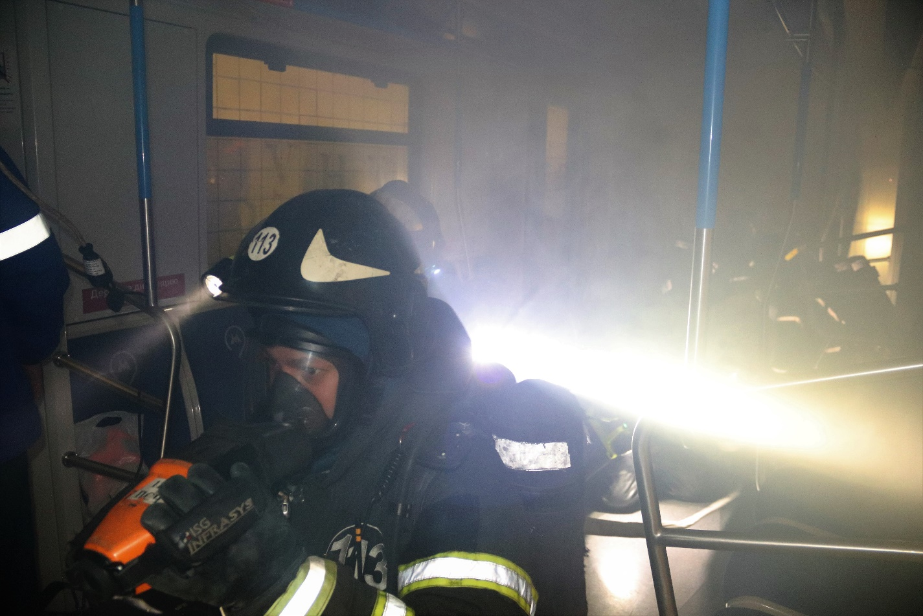

Прибывшими на место условного вызова пожарными подразделениями, под руководством РТП, сформированы звенья ГДЗС, выставлены посты безопасности, и организовано проведение разведки. Организовано также взаимодействие начальника штаба пожаротушения, начальником станции «Университет», и дежурными службами объекта и города.
По информации из рации:
«Произведено спасение 2-х человек из железнодорожного состава, переданы нарядам скорой помощи. Проложено 2 магистральные линии, работает 2 водяных ствола. Работает 7 звеньев ГДЗС, выставлено 7 ПБ. Организован пост КПП. Создан резерв СиС отделений ГДЗС. Пожар локализован на площади 40 метров квадратных».
По результатам разведки и сбора информации, оперативный дежурный передает информацию на ЦУКС по г. Москве: «Произведена проверка подвижного состава, железнодорожного полотна на наличие пострадавших, загорание ликвидировано». Подаётся команда "Отбой", производится уборка ПТВ.
Учения завершились. Все граждане эвакуированы с места пожара, условным пострадавшим оказана помощь, и «пожар» потушен. Четкие и слаженные действия спасателей, пожарных и сотрудников дежурных смен метрополитена, обеспечили достижение целей и выполнение всех поставленных учениями задач.

